**CONVENTION POUR LA SAUVEGARDE DU  
PATRIMOINE CULTUREL IMMATÉRIEL**

**COMITÉ INTERGOUVERNEMENTAL DE SAUVEGARDE  
DU PATRIMOINE CULTUREL IMMATÉRIEL**

**Seizième session**

**En ligne**

**13 - 18 décembre 2021**

**Informations générales**

# Seizième session du Comité intergouvernemental

1. La seizième session (« 16.COM ») du Comité intergouvernemental de sauvegarde du patrimoine culturel immatériel (« le Comité ») se tiendra entièrement en ligne, du 13 au 18 décembre 2021 via la plateforme Zoom. Les sessions journalières auront lieu de 10h15 à 17h15, heure de Paris (incluant une pause d’une heure de 13h15 à 14h15) du lundi au samedi. Le Bureau se réunira avant le Comité du mardi au samedi de 9h30 à 10h00 (heure de Paris). Veuillez noter que Paris a une heure d’avance sur l’heure de Greenwich (GMT+1).
2. Le Comité compte vingt-quatre représentants des États parties à la Convention de 2003 pour la sauvegarde du patrimoine culturel immatériel, élus par l’Assemblée générale des États parties à la Convention. Sa composition actuelle est la suivante :

|  |  |  |  |  |  |  |
| --- | --- | --- | --- | --- | --- | --- |
| **Mandat** | **Groupe I** | **Groupe II** | **Groupe III** | **Groupe IV** | **Groupe V(a)** | **Groupe V(b)** |
| 2018– 2022 | Pays-Bas | Azerbaïdjan  Pologne | Jamaïque | Chine  Japon  Kazakhstan  Sri Lanka | Cameroun  Djibouti  Togo | Koweït |
| 2020–2024 | Suède  Suisse | Tchéquie | Brésil  Panama  Pérou | République de Corée | Botswana  Côte d’Ivoire  Rwanda | Maroc  Arabie saoudite |

1. Les membres élus du Bureau du 16.COM sont : Président (M. Punchi Nilame Meegaswatte, Secrétaire général de la Commission nationale de Sri Lanka pour l’UNESCO), Vice-présidents (Suède, Tchéquie, Brésil, Djibouti et Arabie saoudite) et Rapporteur (Mme Jun Takai, Japon).

## Page Internet

1. Toutes les informations pertinentes pour la seizième session du Comité, y compris la page d’enregistrement, la liste préliminaire des participants, l’ordre du jour et le calendrier provisoires ainsi que tous les autres documents relatifs à la réunion sont disponibles sur la page Internet de la Convention de 2003 à l’adresse : <https://ich.unesco.org/fr/16com>.

## Documents

1. Les documents correspondant aux points inscrits à cet ordre du jour ont été publiés sur le site Internet de la Convention dans les deux langues de travail du Comité (anglais et français) entre le 15 novembre 2021 (date limite statutaire) et le 2 décembre 2021. Si vous ne parvenez pas à télécharger les documents, vous pouvez envoyer un courriel au Secrétariat de la Convention à l’adresse : <ichmeetings@unesco.org>.

## Enregistrement

1. Afin d’être inclus dans la liste provisoire des participants, tous les participants, délégués, observateurs et ceux qui souhaitent assister à la seizième session du Comité sont invités à s’inscrire via le formulaire d’enregistrement en ligne suivant à l’adresse : <https://ich.unesco.org/fr/enregistrement-01187>

# Modalité en ligne

1. La seizième session de la réunion se déroulera en ligne à l’aide de la plate-forme Zoom et sera simultanément diffusée sur la page Internet de la réunion (<https://ich.unesco.org/fr/16com>).
2. Les membres du Comité et les observateurs qui souhaitent recevoir une connexion active sur Zoom doivent également s’inscrire en utilisant le lien suivant :

<https://unesco-org.zoom.us/meeting/register/tJIpdemuqDIrHNbQGaDLuYu2QbFddZ4PBP-j>.

Le système Zoom peut accueillir jusqu’à 1 000 participants actifs, qui peuvent prendre la parole pendant le débat et intervenir par caméra/audio. Après inscription, le lien de la réunion vous sera envoyé par email avant la fin de la journée du 12 décembre 2021 (heure de Paris).

1. Les délégations sont invitées à limiter le nombre de personnes connectées simultanément sur Zoom selon les recommandations suivantes :

- Membres du Comité : un maximum de cinq personnes connectées simultanément ;

- États parties non membres du Comité : un maximum de trois personnes connectées simultanément ;

- Autres observateurs : un maximum d’une personne connectée à tout moment.

1. Si le nombre de connexions dépasse la limite des connexions actives (1 000 participants actifs), la priorité sera donnée aux membres du Comité et aux États parties non membres du Comité. Veuillez noter que les participants qui n’ont pas besoin de prendre part activement aux débats peuvent suivre la retransmission en ligne (webcast), qui sera accessible sur la page Internet suivante : <https://ich.unesco.org/en/16com>.

## Configuration technique et dépannage

1. Il est recommandé aux participants de vérifier à l’avance leur configuration informatique, pour pouvoir suivre la réunion de manière optimale. À cet égard, les participants devraient :
   1. Assister à la session sur un ordinateur portable ou un ordinateur de bureau (et non sur un téléphone ou une tablette).
   2. Privilégier l’utilisation d’une connexion à Internet filaire.
   3. Utiliser si possible un casque équipé d’un microphone.
   4. Télécharger Zoom (gratuit) avant la réunion via le Centre de téléchargement de Zoom : <https://zoom.us/download>
   5. Se connecter avec 60 minutes d’avance le premier jour de la réunion.
2. Un courriel automatique vous fournissant le lien pour accéder à la salle de réunion sera envoyé à votre adresse électronique (le même lien peut être utilisé pour accéder à la réunion du 13 au 18 décembre, ainsi que pour les réunions du Bureau). Cliquez sur le lien fourni. Lorsque vous rejoignez la réunion pour la première fois, vous devez cliquer sur « Tester le haut-parleur et le microphone » et suivre les instructions. Une fois que vous avez rejoint la réunion, vous serez dans la « salle d’attente/lobby » jusqu’à ce que l’hôte vous laisse entrer dans la réunion. Veuillez noter que cela peut prendre un certain temps le premier jour de la réunion en raison du nombre de participants.
3. 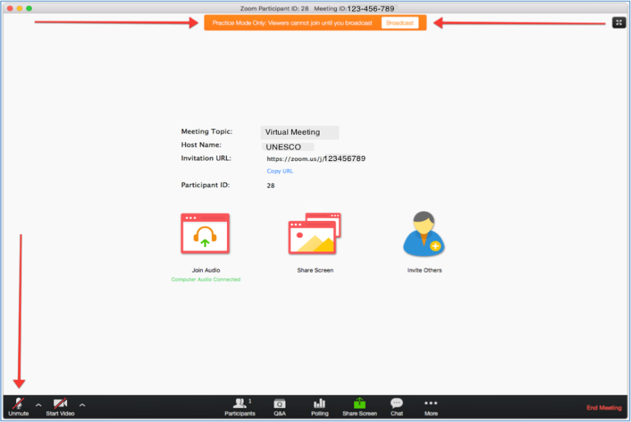Vous devez accepter « accéder au micro » et « accéder à la caméra ». Le micro et la vidéo, qui se situent dans le bas de l’écran à gauche sont allumés lorsqu’aucune bande rouge ne les traversent. Les micros des participants doivent être mis en mode silencieux à tout moment, sauf lorsque le Président invite à prendre la parole.
4. Si vous rencontrez des difficultés techniques pendant la réunion, il est conseillé d’essayer d’abord de quitter et de réintégrer la réunion ou de vous connecter avec un autre navigateur. Vous pouvez également contacter le service d’assistance dont les coordonnées sont disponibles ci-dessous. À défaut, vous pouvez également envoyer un message à [ICHmeetings@unesco.org](mailto:ICHmeetings@unesco.org).

**Helpdesk** : Mme Eléonore Barrat (<e.barrat@unesco.org>) ; +33145682052.

## Identification des intervenants

1. Tous les participants sont tenus de se nommer lorsqu’ils rejoignent la réunion. Il est recommandé aux participants d’utiliser les formats ci-dessous afin d’être facilement identifiés par le Président. Les participants n’utilisant pas les formats suivants seront invités à s’identifier à nouveau en quittant la réunion et en la réintégrant.

Si vous représentez un membre du Comité :

**CM-Pays (nom de famille)**

Si vous représentez un État partie qui n’est pas membre du Comité :

**SP-Pays (nom de famille)**

Si vous représentez un État non partie à la Convention :

**SNP-Pays (nom de famille)**

Si vous représentez une ONG :

**NGO-(nom de famille)**

Si vous représentez un centre de catégorie 2 :

**C2C-Nom du centre (nom de famille)**

## Prise de parole

1. Les participants qui ont une connexion active peuvent demander à prendre la parole en appuyant sur le bouton « lever la main », qui affichera une main à côté du nom du participant. Ce bouton se trouve en bas de l’écran, après avoir appuyé sur l’icône « Réactions ».

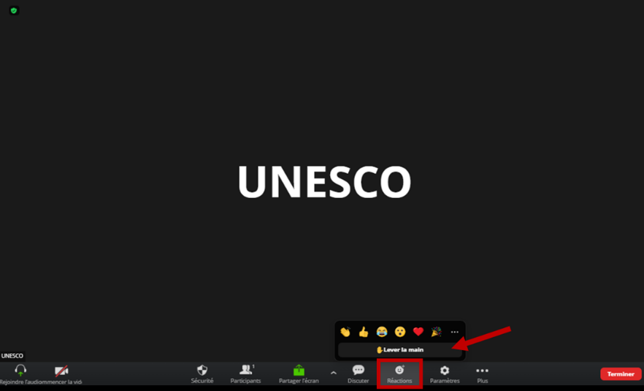

1. Une fois la main levée, cela signalera au Président que le participant souhaite prendre la parole et il sera ajouté à la liste des orateurs. Lorsque le Président demande à un participant de prendre la parole, il doit activer son microphone à l’aide du bouton du microphone dans le coin inférieur gauche. Idéalement, tant que la connexion Internet le permet, les participants devraient également utiliser leur vidéo. Une fois que le participant a terminé son intervention, il doit à nouveau mettre son microphone en mode silencieux pour éviter les bruits de fond.

## Fenêtre de discussion

1. La fenêtre de discussion est située dans le coin inférieur droit de votre écran. Elle peut être utilisée pour signaler un problème technique au Secrétariat. Elle peut également être utilisée par les participants souhaitant signaler une **motion d’ordre**. Dans ce cas, le participant doit lever la main pour indiquer qu’il souhaite prendre la parole et taper « Motion d’ordre » dans la fenêtre de discussion. La fenêtre de discussion ne doit pas être utilisée pour soumettre des amendements. Ceux-ci doivent être envoyés par courriel à l’adresse :   
   [ICH-amendments@unesco.org](mailto:ICH-amendments@unesco.org).

# Inscriptions sur les listes et le registre de la Convention et demandes d’assistance internationale (points 8, 8.a, 8.b, 8.c et 8.d)

## Programme

1. Conformément au [calendrier provisoire](https://ich.unesco.org/doc/src/LHE-21-16.COM-INF.2.1_Rev-FR.docx), le Comité doit examiner le rapport de l’Organe d’évaluation sur ses travaux en 2021 (point 8) et les candidatures pour inscription sur les listes (points 8.a et 8.b), les propositions au Registre de bonnes pratiques de sauvegarde (point 8.c) ainsi que les demandes d’assistance internationale supérieures à 100 000 dollars des États-Unis (point 8.d) du mardi 14 décembre au jeudi 16 décembre 2021.
2. Afin de faciliter la participation des délégations concernées, un calendrier provisoire avec des plages horaires estimées est disponible sur la [page Internet du 16.COM](https://ich.unesco.org/fr/16com) sous le point 8, à des fins d’information et d’organisation.

## Amendements et demandes de débat

1. De la même manière que pour les autres points à l’ordre du jour de la seizième session, les amendements aux projets de décision peuvent être soumis par les membres du Comité à l’adresse [ICH-amendments@unesco.org](mailto:ICH-amendments@unesco.org), en utilisant le formulaire approprié, disponible en anglais et en français sur la page Internet de la réunion (<https://ich.unesco.org/fr/16com>). Conformément à la décision du Bureau (décision [16.COM 2.BUR.4](https://ich.unesco.org/doc/src/LHE-21-16.COM_2.BUR-4-FR.docx)), le Secrétariat distribuera les amendements à tous les membres du Comité dès que possible après leur soumission dans la langue et le format reçu, en vue de faciliter les consultations informelles entre membres du Comité. Pour ce faire, les membres du Comité sont encouragés à soumettre les amendements le plus tôt possible. En même temps, veuillez noter que les discussions ultérieures sur les amendements devront être poursuivies en dehors de la liste de diffusion.
2. Afin d’assurer une gestion efficace du temps et pour faciliter l’organisation des débats sur les dossiers de candidature, le Comité souhaitera peut-être appliquer la même méthode de travail que les années précédentes : toutes les décisions concernant les candidatures pour inscription sur les listes, les demandes d’assistance internationale et les propositions d’inscription au Registre de bonnes pratiques de sauvegarde seraient alors adoptées sans débat, à moins qu’un membre du Comité ne souhaite soulever un point particulier. À cette fin, tout en reconnaissant que les membres du Comité conservent le droit d’ouvrir un débat en cours de session, afin d’assurer le bon déroulement des débats, les membres du Comité qui souhaitent débattre ou proposer des amendements à un projet de décision sont invités à en informer le Secrétariat d’ici le **mardi 14 décembre à 8 heures (heure de Paris) en envoyant un courriel à l’adresse** [ICH-amendments@unesco.org](mailto:ichmeetings@unesco.org). Le Bureau établira la liste des dossiers de candidature à débattre et adaptera l’ordre du jour en conséquence.

## Interventions des États soumissionnaires

1. Lors des débats du Comité sur chaque candidature, proposition ou demande, les États soumissionnaires ne peuvent prendre la parole que pour fournir des informations en réponse aux questions posées par les membres du Comité (article 22.4 du Règlement intérieur du Comité).
2. Une fois qu’une décision a été prise par le Comité, le ou les États soumissionnaires concernés peuvent être invités par le Président à prononcer un discours, à montrer une courte vidéo ou une combinaison des deux. Quel que soit le format de l’intervention, les États soumissionnaires disposeront d’un total de deux minutes. Dans le cas des candidatures multinationales, la durée des interventions (discours d’un ou plusieurs États et/ou vidéo) ne dépassera pas trois minutes au total. L’État coordinateur de la candidature est invité à fixer à l’avance l’ordre et le format des interventions qui seront faites. En raison de la nécessité d’allouer un temps équitable à tous les dossiers, la coopération des États soumissionnaires pour respecter cette contrainte temporelle serait appréciée.
3. Les États soumissionnaires souhaitant qu’une courte vidéo soit diffusée sont invités à l’envoyer au format mp4 au Secrétariat **avant le 11 décembre 2021** via un système de transfert de fichiers (par exemple le filedepot de l’UNESCO [www.unesco.org/tools/filedepot](http://www.unesco.org/tools/filedepot) ou tout autre système de transfert de fichiers) à l’adresse [ichmeetings@unesco.org](mailto:ichmeetings@unesco.org), avec copie à M. Hugues Sicard ([h.sicard@unesco.org](mailto:h.sicard@unesco.org)).

# Scrutin secret

1. Dans le cadre du point 16 sur l’établissement de l’Organe d’évaluation pour le cycle 2022, le Comité est invité à élire trois nouveaux membres de l’Organe d’évaluation conformément à la section B de l’article 39 du Règlement intérieur du Comité. Bien que le 16.COM se déroulera entièrement en ligne, le scrutin secret doit être organisé *in presentia*. Les candidats ont été proposés par les États parties par l’intermédiaire du Président de chaque groupe électoral. La liste des candidats se trouve à l’annexe 2 du document [LHE/21/16.COM/16 Rev.3](https://ich.unesco.org/doc/src/LHE-21-16.COM-16_Rev.3-FR.docx).

## Dispositions logistiques

1. D’après le calendrier provisoire, le point 16 sera examiné le samedi 18 décembre. Toutefois, la session se déroulant entièrement en ligne, le vote devra avoir lieu à une date antérieure afin de laisser suffisamment de temps pour le décompte des voix et la nécessité éventuelle d’un second scrutin secret si nécessaire.
2. Lors de sa première réunion au cours de la session, le 14 décembre, le Bureau déterminera la date du vote, provisoirement prévue pour le mercredi 15 décembre. Avant le vote, deux volontaires qui peuvent être physiquement présents à Paris pour agir en tant que scrutateurs seront identifiés. Le vote aura lieu au siège de l’UNESCO (salle V) à Paris de 13h20 à 14h00 selon le calendrier de vote suivant :

|  |  |  |  |
| --- | --- | --- | --- |
| Heure du vote | Membres du Comité | Heure du vote | Membres du Comité |
| 13h20 – 13h25 | Azerbaïdjan | 13h40 – 13h45 | Maroc |
| Botswana | Pays-Bas |
| Brésil | Panama |
| 13h25 – 13h30 | Cameroun | 13h45 – 13h50 | Pérou |
| Chine | Pologne |
| Côte d’Ivoire | République de Corée |
| 13h30 – 13h35 | Tchéquie | 13h50 – 13h55 | Rwanda |
| Djibouti | Arabie saoudite |
| Jamaïque | Sri Lanka |
| 13h35 – 13h40 | Japon | 13h55 – 14h00 | Suède |
| Kazakhstan | Suisse |
| Koweït | Togo |

1. Les deux scrutateurs et des membres du Secrétariat seront présents pendant la période de vote et le décompte des voix. Au moment du vote, les membres du Comité recevront une enveloppe et des bulletins de vote, un pour chaque siège vacant, portant les noms de tous les candidats de ce groupe électoral. Chaque membre du Comité votera en encerclant les noms des candidats pour lesquels il souhaite voter. L’absence de bulletin de vote dans l’enveloppe sera considérée comme une abstention.
2. Si deux candidats ou plus obtiennent un nombre égal de voix, il est procédé à un second tour au scrutin secret limité aux candidats ayant obtenu le même nombre de voix. Si tel est le cas, la date et l’heure du deuxième vote seront annoncées au cours de la session. Bien que le calendrier provisoire prévoie l’annonce des résultats définitifs au cours de l’examen du point 16 le samedi 18 décembre 2021, le Président peut décider, en consultation avec le Bureau, d’annoncer les résultats plus tôt, une fois que le décompte des voix est finalisé.

## Identification des représentants

1. L’élection ayant lieu au siège de l’UNESCO à Paris, toutes les délégations doivent avoir un représentant qui peut être physiquement présent à Paris pour prendre part au scrutin secret. Au moment du vote, il sera demandé à cette personne de présenter une pièce d’identité (c’est à dire le badge de l’UNESCO) identifiant clairement la délégation qu’elle représente et de signer la liste d’émargement.
2. Les délégations n’ayant pas de représentant en France peuvent désigner un individu de leur choix basé en France, ayant le droit de vote (à l’exception des personnes qui représentent déjà un autre État partie). Les lettres d’accréditation doivent suivre la pratique habituelle, à savoir qu’elles doivent être signées par le Chef d’État, le Chef du gouvernement ou le Ministre des affaires étrangères. Cette lettre doit être envoyée électroniquement avant le lundi 13 décembre 2021 à l’adresse [ichmeetings@unesco.org](mailto:ichmeetings@unesco.org). Lors du vote, le représentant doit également présenter une copie de cette lettre avec sa pièce d’identité personnelle, et signer la liste d’émargement.

## Événements parallèles

1. Une série d’événements parallèles entièrement en ligne est prévue du 12 au 18 décembre 2021, lorsque le 16.COM n’est pas en session plénière. La liste mise à jour des événements parallèles est disponible sur la page Web dédiée : <https://ich.unesco.org/en/calendar-of-events-01219>. Tous les événements parallèles inclus dans le calendrier sont approuvés par l’UNESCO

## Dossier de presse

1. Le dossier de presse est disponible sur la page web de la 16.COM (<https://ich.unesco.org/fr/press-resources-01214>). Il comprend des ressources sur la session qui peuvent être utiles aux journalistes couvrant la session.
2. Une conférence de presse se tiendra également en ligne le lundi 13 décembre 2021 à 17h30 (heure de Paris). Pour y accéder, veuillez contacter M. Thomas Mallard ([t.mallard@unesco.org](mailto:t.mallard@unesco.org)).